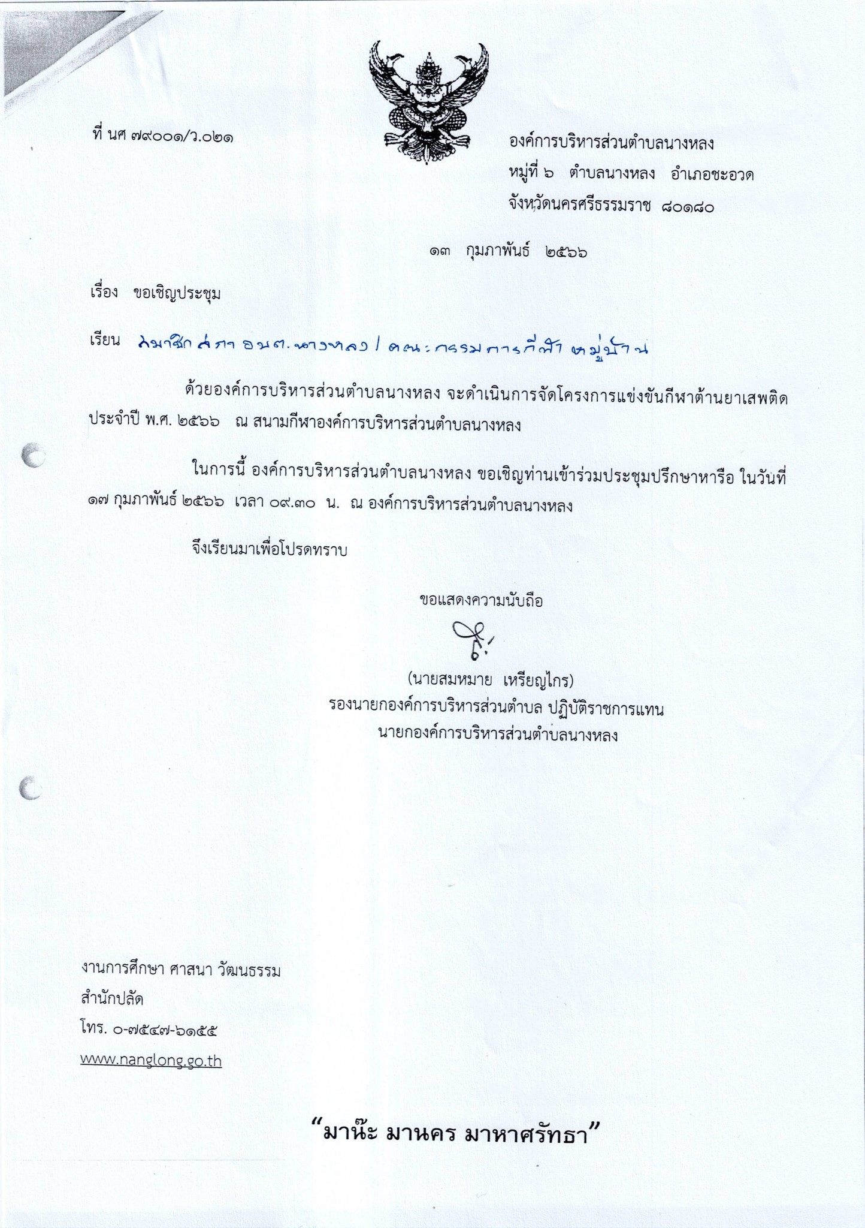

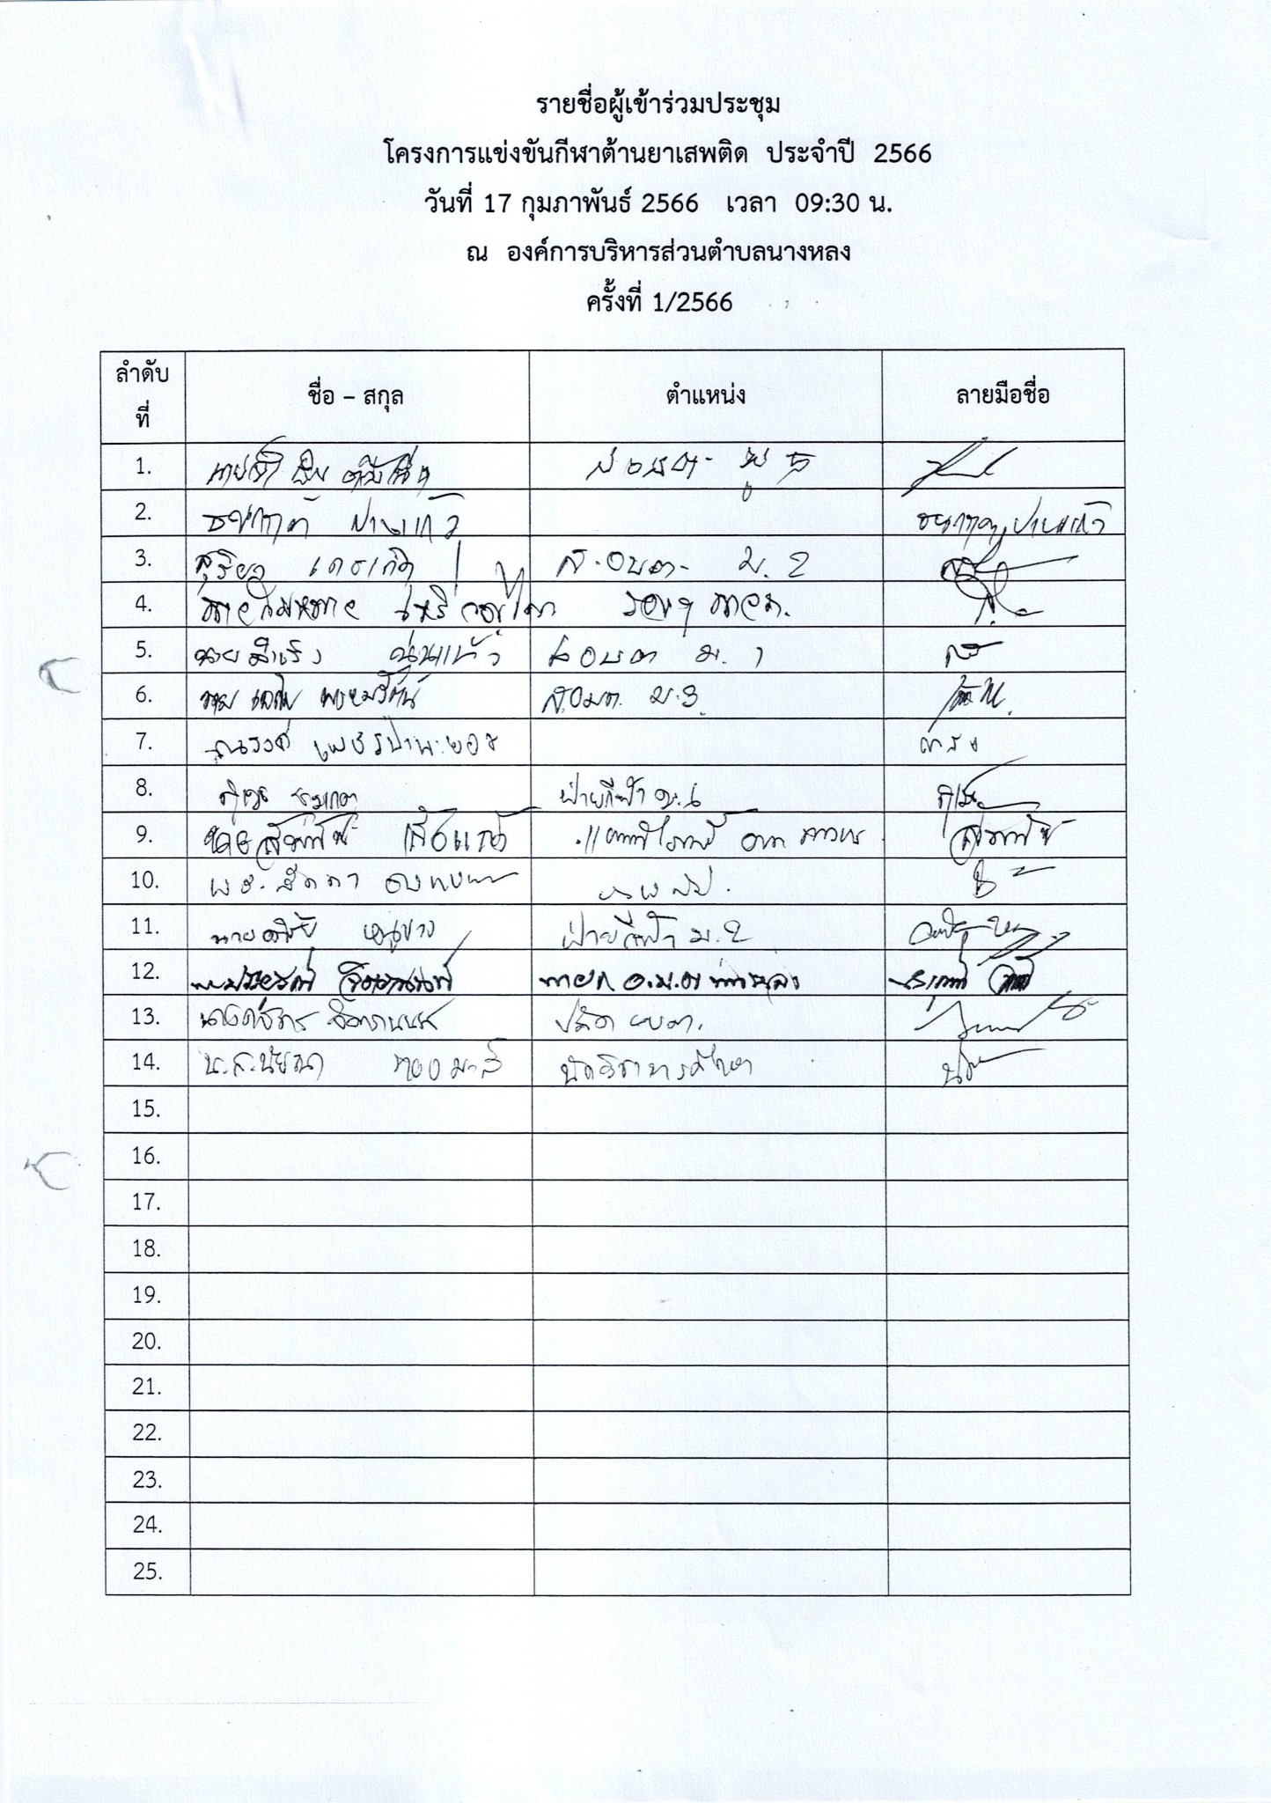

ในวันที่ 17 กุมภาพันธ์ 2566 นายสมหมาย เหรียญไกร รองนายกองค์การบริหารส่วนตำบลนางหลง , นักวิชกาการศึกษา สมาชิกสภาองค์การบริหารส่วนตำบลนางหลง และคณะกรรมการกีฬาหมู่บ้านร่วมกันประชุมปรึกษาหารือเกี่ยวกับการจัดโครงการแข่งขันกีฬาต้านยาเสพติด ประจำปี 2566 เพื่อนำผลที่ได้ไปใช้ในการดำเนินการ เช่น ประเภทการแข่งขันกีฬาเอากี่ประเภท มีอะไรบ้าง

